使用AndroidX和Robolectric进行Android自动化测试设置

单词翻译：

Codebase：代码库

The main user flows：主要用户流

Registration：登记、注册、挂号

Payments and Paid features：付款和已付特征

Be obliged to do sth. 有责任做某事

premium features：高级功能，premium-额外费用，奖金

in no time：立刻、很快

ignorant:无知的

reside：居住、存在

refactor：重构

outweight：超过

tweaking：调整、扭

encryption: 加密技术，decryption：解密技术

decent cryptography knowledge：良好的密码学知识-decent：正派的，得体的，相当好的

decouple：解耦

pyramid：金字塔、渐增、上涨

文中给出了一篇对于Android测试的概念性的文章链接<https://proandroiddev.com/effective-approach-to-mobile-testing-52f6cf4862d6>

，并介绍了如何设置Android idx、Espresso和Robolectric来测试Android应用程序。

----------------------分割线-------------------------------

关于上述Android测试的概念性的文章看这里：

<https://proandroiddev.com/effective-approach-to-mobile-testing-52f6cf4862d6>

单词：

a handful of projects：几个项目

frustruction：挫折

dutch:荷兰人的，荷兰语的

文中回答了三个问题：

1. Which parts of the app to test?

2. What kind of tests to write for maximum efficiency?

3. How to motivate your team to contribute?

**1.** Which parts of the app to test?

**最重要的一部分,**

最重要的一部分如何决定：

a. 确保用户可以用该app使用最重要的功能，如与支付相关的、

b. 每个人都不敢碰的部分：很久之前写的功能且没有文档的，可以这么做：尽可能隔该功能，并将实现复杂性隐藏在接口后面，将这个被隔离的功能用测试来给出输入和期望的输出，这样就可以提供一种重构实现的可能性，将来也可以有空闲时间来构建新功能

c. 计划重构的部分：用测试隐藏实现细节来突出特定的方面；也将程序转换到测试驱动的开发，可以在实现细节部分调整新的策略，简化了手工测试；且以后将重构代码替代旧代码后，其它人更难破坏功能。

d. 脆弱的组件：例如加密、线下同步或复杂的计算：包含在测试中，可以尝试着去修改，不怕程序崩掉

**2** What kind of tests to write for maximum efficiency?

**比较三种类型的测试：单元测试、集成测试、UI测试**

关于三种测试的介绍：<https://codeutopia.net/blog/2015/04/11/what-are-unit-testing-integration-testing-and-functional-testing/>

(简要概括：

单词：

Maze：迷宫

Buzzword：流行词—Buzz Words：无意义的字或词

Pinpoint：查明、精确地查找、准确描述

 fine-grained：细粒度、详细、深入

In closing：最后，在结束前

Selling point:卖点，销售特色

Mocking：嘲弄的

解读了不同种测试用哪个、怎么用、什么时候用的问题

**Unit Testing**：小部分代码、独立使用的函数。给一些输入，观察输出是否正确，测试那些可以帮助你写更好的代码的函数，不测试那些设计不足的代码

所有其它测试都是由单元测试组成的

流行的工具有：Mocha、Jasmine和Tape

**Integration Testing：**测试集成的部分代码如何工作，Unit Testing不够的情况——需要测试两个分开的系统一起工作时的结果。由于其加入的复杂性，该测试比单元测试要慢，需要安装配置，在可以用单元测试解决时不要用继承测试

**Functional Testing:** 也叫E2E testing，或浏览器测试

测试应用的完整功能，真正的用户交互体验测试，如测试注册、登录功能

高复杂性

测试慢

流行的工具：Selenium（工具Selenium WebDriver） 或Protractor、PhantomJS 和Casper JS

)

上述测试的特点可以用下图描述：

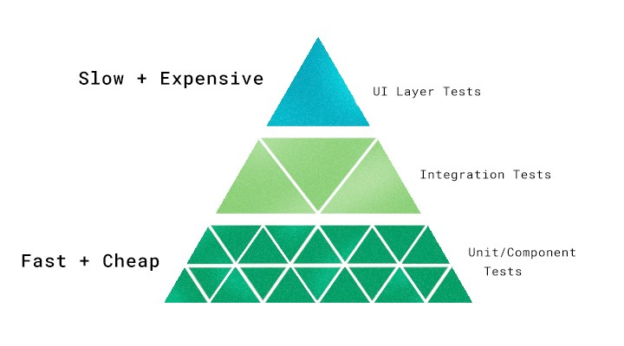

本文认为单元测试需要更多的维护，除非细节部分被很好地隐藏和抽象，而UITest是唯一一个用户可参与的测试，但是往往需要虚拟机、真机等测试环境

3. How to motivate your team to contribute?

**展现你的成就**

**使用分析工具**：静态分析工具：Sonarqube（关于该工具的介绍：<https://proandroiddev.com/android-analyzer-df0e4d80dc74>）